# Часть 1. Программирование циклического процесса. Типы циклов.

Цель работы

Изучить технологию программирования циклических процессов и типы циклов, решить практическую задачу, требующую применения данной технологии.

Задание

Решить поставленную задачу, используя средства управления вводом/выводом. Дан трехмерный массив R(10,10,2). Каждым элементом первого квадрата 10*10 является символ «!», каждым элементом второго – символ «?». Вывести массив на экран в виде прямоугольника так, чтобы столбец восклицательных знаков чередовался со столбцом вопросительных.

Проект программы

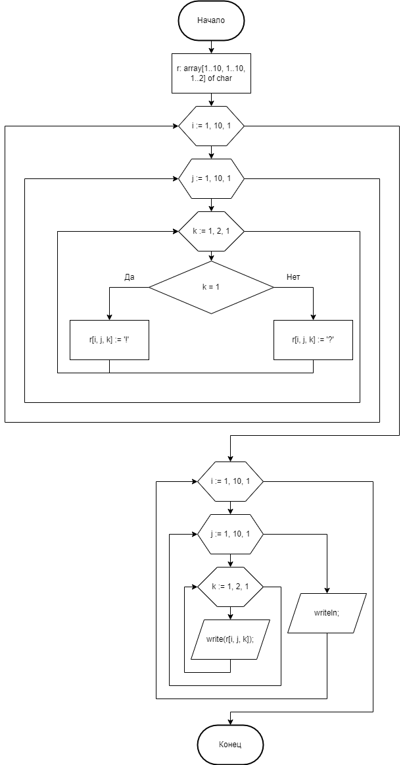

Рис. 1. Проект программы задания.

Текст программы

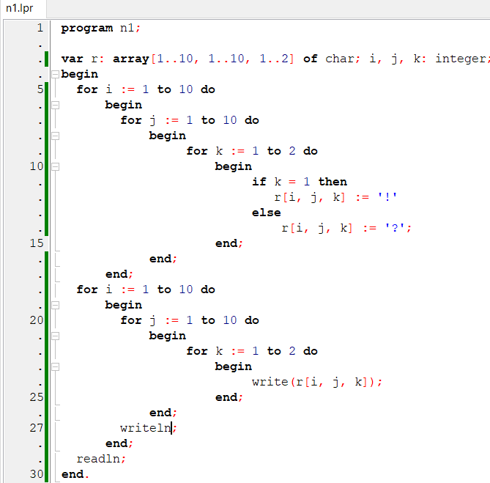

Рис. 2. Текст программы задания.

Тестовые данные и результаты тестирования

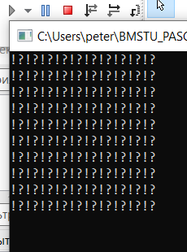

Рис. 3. Результаты тестирования программы.

Вывод

Была изучена и применена при решении практической задачи технология программирования циклических процессов, были изучены типы циклов. Было установлено, что выбор типа цикла напрямую зависит от решаемой задачи.